# Bài tập về nhà Lesson 4: CSS box model & position

### Bài 1: Dùng kiến thức đã học về HTML, CSS để hoàn thành các giao diện sau

Link DEMO: <https://www.loom.com/share/0b07fe014b7d4af49240da9413644f82>

### Bài 2 dùng kiến thức CSS đã học về position và box model để hoàn thành giao diện sau

Hình 1

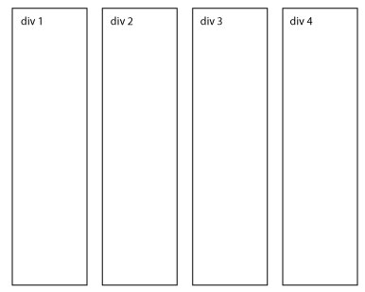

Hình 2

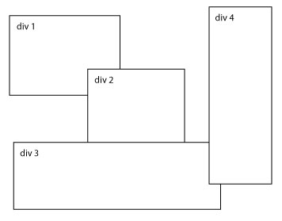

Hình 3:   
